Установка и запуск ПТК АЗС 10
Внимание! Перед установкой ПТК АЗС 10 убедитесь, что у Вас имеется USB-ключ защиты HASP, позволяющий запускать ПТК АЗС 10. Если Вы выполняете обновление со старой версии, то необходимо предварительно согласовать вопросы о замене либо перепрошивке ключей. Перепрошивка ключей (без замены) возможна, если у Вас была установлена 8-я или 9-я версия ПТК АЗС. Для более старых версий (7, 6, 5, ...) требуется замена ключей (проконсультируйтесь с нашими менеджерами по телефонам: (8412) 44-11-34, 48-70-12, 48-70-13 или по электронной почте autoplus@sura.ru). Не следует устанавливать ПТК АЗС 10, если у Вас нет соответствующего ключа защиты HASP!
Внимание! Если у Вас установлена ПТК АЗС версии 6 либо более старая версия, то перед выполнением обновлений проконсультируйтесь с техническими специалистами ООО «АВТОМАТИКА плюс» (при этом вышлите на электронный адрес autoplus@sura.ru или ptkazs@mail.ru архив с базой данных и копией конфигурации). В противном случае Вы рискуете лишиться важной информации (настройки конфигурации, таблицы базы данных, некоторые отчеты и т.д.). Дополнительная информация приведена в конце данного документа.
Внимание! Перед установкой обновлений на АЗС рекомендуется установить обновления в центральном офисе, иначе, если у Вас установлен старый ПТК АЗС-ОФИС, то он не сможет работать с АЗС, на которых установлена ПТК АЗС 10. Новый ПТК АЗС – ОФИС позволяет работать с любыми версиями ПТК АЗС, установленными на АЗС.

Порядок обновления прошивки ключей защиты HASP
Внимание! Если Вы обновите прошивку ключа, то все еще сможете работать с ПТК АЗС 8 или 9. Т.е. вполне допускается, что ПТК АЗС 10 Вы будете устанавливать лишь через месяц после перепрошивки ключа. АЗС при этом не остановится!
Прошивку ключа защиты HASP следует обновлять, если у Вас была установлена ПТК АЗС 8 или 9.
Внимание! Если установлена ПТК АЗС 8, то в первую очередь установите новые драйвера ключа защиты HASP. Скачайте архив с нашего ftp (или найдите на диске):
ftp://www.automatikaplus.ru/HaspSRM/HASP Driver Setup/HASPUserSetup.zip
распакуйте в любой каталог и запустите файл HASPUserSetup.exe (см. скриншоты SafeNet ниже в данном документе).
Снимите образ ключа и вышлите на нашу электронную почту. Для этого скачайте программу (или найдите на диске):
ftp://www.automatikaplus.ru/HaspSRM/Read Or Update Key Info/PTKAZSInfoKey.zip, запустите файл PTKAZSInfoKey.exe, перейдите на вкладку «Collect key status information», нажмите на кнопку «Collect information», после чего, указав имя файла, сохраните его. Полученный файл «*.c2v» вышлите в АВТОМАТИКУ плюс по электронной почте autoplus@sura.ru (при этом укажите в письме подробную информацию о Вашей организации).
Вам будет выслано ответное письмо с прикрепленным обновлением (файл *.v2c). Полученный файл Вы должны записать на ключ. Для этого запустите PTKAZSInfoKey.exe, перейдите на вкладку «Apply License Update», нажмите на кнопку «...» и выберите присланный вам файл обновления ключа, например Update10.v2c. Обновление применится после нажатия кнопки «Apply Update».

Установка ПТК АЗС 10
Установка ПТК АЗС 10 производится с помощью мастера установок InnoSetup, который представляет собой стандартный инсталлятор под ОС Windows.
Для установки достаточно запустить инсталляционный файл SetupPTKAZS10.exe из каталога с номером версии PTK_AZS10.XX (в этом же каталоге должны лежать файлы «PTKAZS10.ex_» и «ProverkaNaVirusy_XX_XX_XXXX.txt»). Если ранее на компьютере не была установлена система ПТК АЗС, то сразу начнется установка. Если же на компьютере уже имеется ПТК АЗС, то будет открыто окно «Подготовка к установке ПТК АЗС 10», как показано на рисунке:
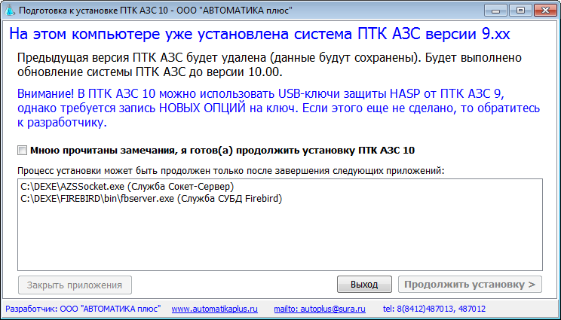
Программа установки автоматически определяет наличие на компьютере старой версии ПТК АЗС и предлагает соответствующие действия. Если у программы имеются замечания по установке, то Вам необходимо внимательно с ними ознакомиться и отметить пункт «Мною прочитаны замечания...».
Если на компьютере запущены программы, которые могут помешать установке ПТК АЗС 10, то потребуется их завершить путем нажатия кнопки «Закрыть приложения» (либо закрыть их вручную: обычным способом / через диспетчер задач). После этого можно будет нажать кнопку «Продолжить установку».
Если Вы обновляете ПТК АЗС со старых версий (8 / 7 или более старых) на 10-ю версию, то будет выдано следующее окно:
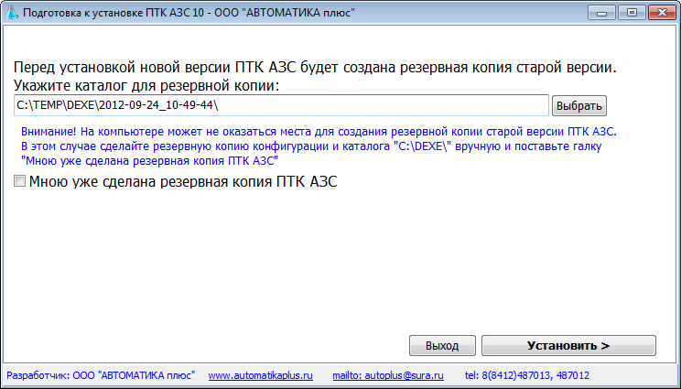
Программа Вам предложит сделать резервную копию старой версии ПТК АЗС. Если Вы заранее сделали резервную копию ПТК АЗС, то можно нажать кнопку «Мною уже сделана резервная копия ПТК АЗС».
После нажатия кнопки «Установить» будет запущен инсталлятор ПТК АЗС 10:
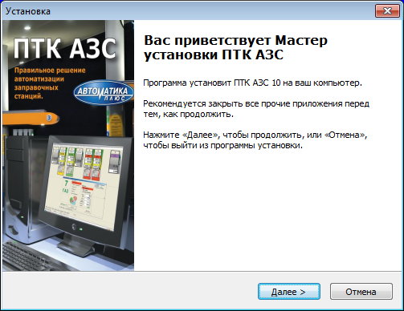
Вы должны согласиться с условиями лицензионного соглашения
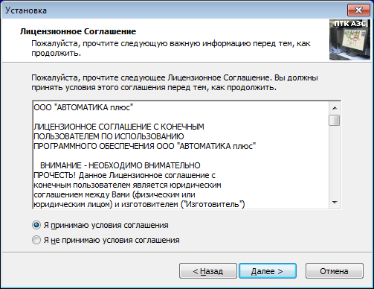
и выбрать приложение для установки

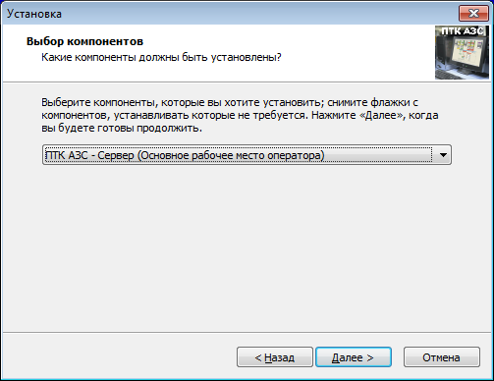

Если установка осуществляется на АЗС на основном рабочем месте оператора (куда подключается все оборудование АЗС), то выберите «ПТК АЗС — СЕРВЕР».
В конце установки откроется окно, предлагающее установить дополнительное программное обеспечение и выполнить настройку Windows. Если на компьютере уже была установлена ПТК АЗС 9, то можно убрать галку «Установить драйвера ключа защиты». Если ранее была установлена любая версия ПТК АЗС, то можно убрать галку «Установить BDE».
Ни в коем случае не убирайте галку «Проверить и настроить Windows»!
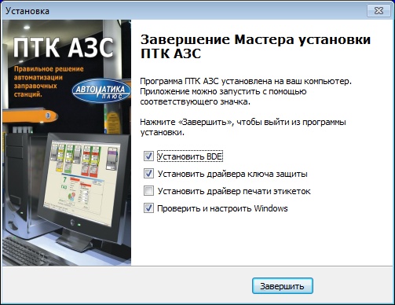
Если необходимо, то поставьте флаг «Установить драйвер печати этикеток». Будет установлена самая последняя (и наиболее стабильная) версия драйвера печати этикеток.
После нажатия кнопки «Завершить» будет установлено дополнительное программное обеспечение, настроена ОС Windows и запущены все необходимые службы и приложения.

Решение вопросов установки драйверов ключа защиты
Внимание! В ходе установки драйверов ключа защиты HASP, если на компьютере была установлена старая версия ПТК АЗС, может выдаваться следующее сообщение:
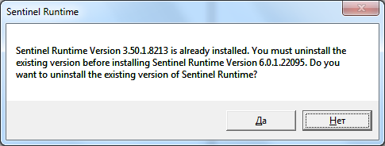
Это означает, что на компьютере уже установлены драйвера ключа защиты версии 3.50. Для установки новых драйверов нужно удалить старые драйвера. Нажмите кнопку «Да».
Внимание! Если при этом выдается следующее сообщение:
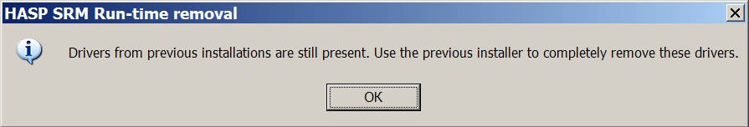
«Драйвера из предыдущей установки все еще присутствуют...»
то выполните следующие действия:
1) прекратите установку драйверов ключа защиты HASP;
2) дождитесь окончания установки ПТК АЗС;
3) извлеките ключ защиты из USB-порта (если он вставлен);
4) перезагрузите компьютер;
5) запустите файл «HASPUserSetup.exe» из каталога «C:\DEXE\Utils\». В результате сообщение «Драйвера из предыдущей установки все еще присутствуют...» на экране появляться не должно. Должна начаться установка драйверов ключа защиты.
Ниже представлены скриншоты установки драйверов ключа защиты:
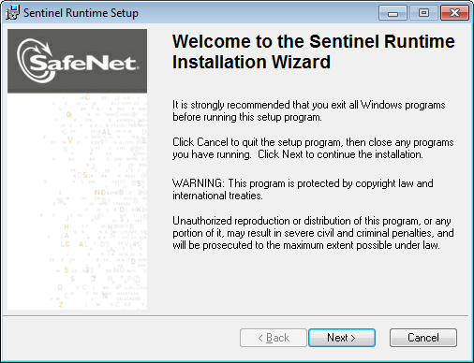 | 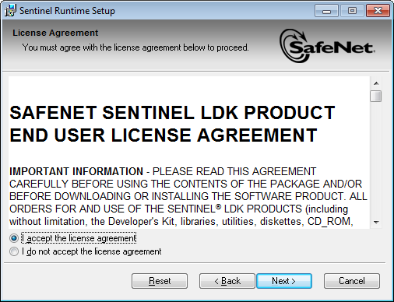 | 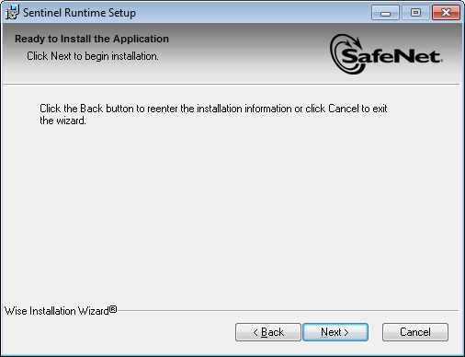
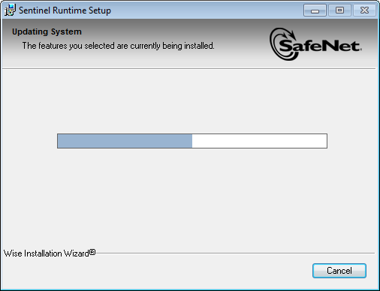 | 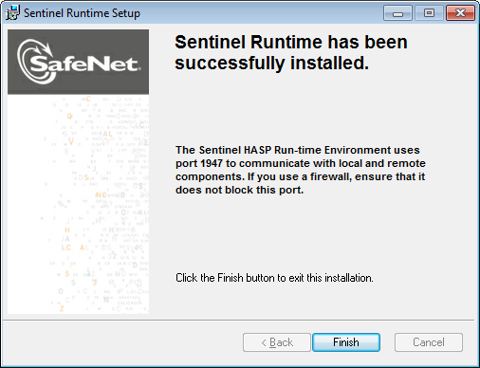

Дождитесь окончания установки ПТК АЗС. Ознакомьтесь с содержимым следующего раздела (дополнительные настройки).

Дополнительные настройки ПТК АЗС 10
Программа установки ПТК АЗС 10 уже сделала практически все необходимые настройки Windows. Никаких дополнительных утилит (как это было в предыдущих версиях) запускать не потребуется! Настраивать DCOM больше не нужно! Брэндмауэр Windows уже настроен должным образом!

Решение вопросов конвертации баз данных от очень старых версий ПТК АЗС
Если Вы произвели установку программы ПТК АЗС – СЕРВЕР или ОФИС, а раньше на компьютере была установлена очень старая версия ПТК АЗС (8 или еще более старая), то удалите вручную файлы «C:\DEXE\DB\PTKAZS.fdb» и «C:\DEXE\OfficeDB\Office.fdb» (если они есть) до первого запуска. После этого можете запускать ПТК АЗС. В результате при первом запуске будет запущен процесс конвертации базы данных. Ни в коем случае не прерывайте его. Он займет не более 5 минут. Все данные будет переконвертированны автоматически.
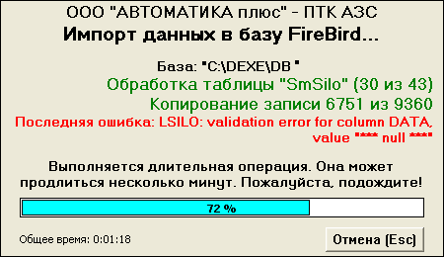
Все файлы от старой базы данных будут перемещены в каталог «C:\DEXE\Backup\ParadoxBase\». Обратите внимание на красное сообщение «Последняя ошибка» в окне импорта базы данных. Вероятно, что при конвертации у Вас будет высвечиваться какая-либо «последняя ошибка», однако на правильность конвертации она не влияет. Все ошибки конвертации записываются в файл «C:\DEXE\LogFiles\ABDCheck.log». Если при дальнейшей работе с ПТК АЗС 10 Вы обнаружили, что какие-то важные данные отсутствуют, то Вы можете прислать этот файл на нашу электронную почту, и мы сможем установить причины.

Проверка конфигурации АЗС
При обновлении с 9-й версии не должно быть никаких проблем с конфигурацией.
Если же обновляетесь с более старой версии, то запустите конфигурацию и проверьте правильность конвертации настроек. Особое внимание следует уделить графической настройке колонок. В случае несоответствия настроек внесите необходимые коррективы вручную.
В случае повторяющихся ошибок в графической конфигурации (например не удается сдвинуть какой-то объект) можно нажать кнопку «Очистить конфигурацию» и на вопрос «сделать ли полную чистку?» ответить «да». После чего перезапустить ПТК АЗС конфигурацию.

Запуск ПТК АЗС 10
Для запуска ПТК АЗС 10 воспользуйтесь соответствующей иконкой на рабочем столе, или в группе «ПТК АЗС» в меню кнопки «Пуск».
Для запуска ПТК АЗС на дополнительном рабочем месте оператора выполните двойной щелчок мыши по иконке «ПТК АЗС – Клиент». При этом будет открыто следующее окно:
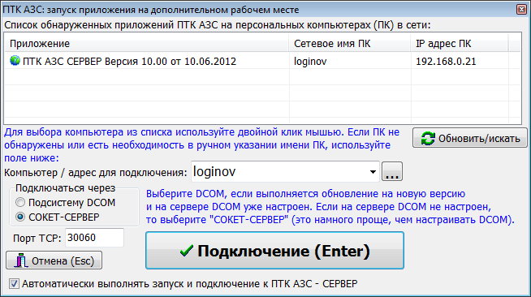
Если «ПТК АЗС – Сервер» запущен на другом компьютере, то он автоматически появится в списке. Если «ПТК АЗС – Сервер» запущен, но в списке не появляется, то введите имя или IP-адрес компьютера и нажмите «Обновить / искать».
Внимательно ознакомьтесь с пояснениями в данном окне. Задайте необходимые настройки и нажмите кнопку «Подключение». Если программа выдала сообщение об ошибке, то устраните причину ошибки и повторите попытку.
Внимание! После завершения пуско-наладочных работ рекомендуется поставить флаг «Автоматически выполнять запуск и подключение к ПТК АЗС – СЕРВЕР».

О несовместимостях со старыми версиями

Внимание!! В связи с расширением функционала теряется совместимость версий. Возможные трудности при обновлении ПТК АЗС до 10-й версии:
- при переходе с 6 версии (ранее 2004 г) — придется заново настроить контрагентов для ведомостей (однако если в каталоге C:\DEXE\DB\ присутствует файл VdContractor.db, то конвертация контрагентов выполнится автоматически).

- Если у Вас установлена ПТК АЗС версии меньшей чем 6.60, то непосредственно перед обновлением до ПТК АЗС 10 выполните подготовку базы данных (иначе по старой информации не будет формироваться финансовый отчет). Для этого скопируйте в каталог базы данных «C:\DEXE\DB\» файлы (только в том случае, если они там отсутствуют!) «SiloVO.DB» и «SiloVO.PX» (их можно скачать с нашего FTP: «ftp://www.automatikaplus.ru/_PTK AZS/PTK AZS OLD VERSION (7, 8)/VERSION 7/db/»). После этого следует воспользоваться скриптом для корректировки базы данных:
ftp://www.automatikaplus.ru/_PTK AZS/PTK AZS 9/OTHER/SCRIPTS/VER6-VOCorrect.fix
Для запуска которого следует воспользоваться утилитой:
ftp://www.automatikaplus.ru/_PTK AZS/PTK AZS 9/UTILS/SQLCorrectDB_v8.zip
Следует внимательно ознакомиться с информацией, которая указана в этой программе. Для запуска скрипта в поле «Каталог базы данных...» следует указать:
«C:\DEXE\DB\»

- при переходе с 6, 7, 8 версии — придется заново настроить скидки
- при переходе с любой версии (кроме 9-й) — придется настроить графическую конфигурацию. Внимание!!! если вы обновляли ПО с инсталлятора, то при первом заходе в графическую конфигурацию у вас будет установлена конфигурация по умолчанию. Для того, чтобы перевести Вашу конфигурацию в графический вид, нажмите на полупрозрачном окне кнопку «Очистить конфигурацию» и после «Составить конфигурацию». 90% конфигураций конвертируется без проблем, но все особенности учесть тяжело. При ошибочной конфигурации придется настраивать в ручную.

